通用
产品开发流程规范

版本号：0.2.5

软通动力信息技术（集团）有限公司
北京CBG智慧业务运营部

文档信息
项目名称: | 通用
标题: | 产品开发流程规范
版本: | 0.2.5
作者: | Hao,Weiqi
创建日期: | 2013/08/13
上次更新日期: | 2013/08/22
分类: | 过程规范
关键词: | 流程 规范
审批人:
审批日期:

修改记录
日期 | 版本 | 说明 | 作者
2013-07-17 | 0.1.0 | 创建文档 | 郝伟琦
2013-07-18 | 0.2.0 | 修改格式；增加输出和负责任信息 | 郝伟琦
2013-07-31 | 0.2.1 | 根据现有文档修改了几个参考文件 | 郝伟琦
2013-08-07 | 0.2.2 | 根据周总反馈将一些输出放到项目计划文档，把过程模型合并到开发流程。 | 郝伟琦
2013-08-12 | 0.2.3 | 增加模板文档地址 | 郝伟琦
2013-08-14 | 0.2.4 | 修改文档格式 | 郝伟琦
2013-08-22 | 0.2.5 | 跟据更新的文档格式，修改了部分文档要求；增加了参考资料栏目。 | 郝伟琦

目录
1. 引言 1
1.1. 目的 1
1.2. 术语与缩写解释 1
1.3. 参考资料 1
2. 角色和职责 2
2.1. 客户和用户 2
2.2. 需求调研组 2
2.3. Product Owner 2
2.4. Scrum Master 2
2.5. Scrum团队 2
2.6. Stakeholder 2
2.7. 评审组 2
3. 产品开发流程 3
3.1. 概述 3
3.2. 启动过程组 3
3.2.1. 确认立项 3
3.2.2. 确定主要人员名单 4
3.2.3. 确认商业目标 4
3.3. 规划过程组 4
3.3.1. 需求调研 4
3.3.2. 制定高层计划 5
3.3.3. 制定资源计划 5
3.3.4. 制定预算 5
3.3.5. 规划产品开发流程 6
3.4. 迭代开发过程组 6
3.4.1. 计划会议 6
3.4.2. 需求分析 7
3.4.3. 概要设计 7
3.4.4. 详细设计 7
3.4.5. UI设计 7
3.4.6. 代码编写 8
3.4.7. 测试设计 8
3.4.8. 测试实施 8
3.4.9. 需求管理 8
3.4.10. 配置管理 9
3.4.11. 每日例会 9
3.4.12. 评审回顾会议 9
3.5. SIT过程组 9
3.5.1. SIT测试设计 10
3.5.2. SIT测试实施 10
3.6. 部署实施过程组 10
3.6.1. 规划部署 10
3.6.2. 实施部署 10
3.7. 过程输出汇总 11
4. 文档 12
4.1. 命名要求 12
4.2. 文档模板 12
4.2.1. 需求调研报告 12
4.2.2. 需求跟踪表 12
4.2.3. 项目计划 12
4.2.4. 产品开发流程规划记录表 12
4.2.5. Sprint backlog，任务计划，燃尽图， 12
4.2.6. 风险报告 13
4.2.7. 产品功能清单 13
4.2.8. PRD文档 13
4.2.9. 设计文档 13
4.2.10. 测试计划 13
4.2.11. 测试用例 13
4.2.12. 测试报告 13
4.2.13. 会议纪要 13
4.2.14. 上线部署方案 14
4.2.15. 上线报告 14

引言

目的
本规范描述了产品开发流程，和对输出物的要求，旨在规范产品开发的全过程，保证交付的产品达到客户的需求。
本规范主要针对使用Scrum敏捷开发模式进行开发的产品所设计，对于瀑布式开发或者其他项目需要斟酌使用。

术语与缩写解释
缩写、术语 | 解 释
PRD文档 | Product Requirement Document，即产品需求文档
Scrum | 敏捷开发的一种方法，可以参考scrum说明  http://baike.baidu.com/view/1528674.htm
Product backlog | 产品订单/待办事项列表，参考scrum说明
Sprint | 冲刺阶段，Scrum的每一个迭代
SIT | 系统集成测试
CI | 持续集成

参考资料
[1] 《软通动力（集团）项目经理手册v1.0》
[2] 《软通动力公司软件生命周期选择指南》

角色和职责

客户和用户
是指产品需求的初始提供者，是对产品设计是否符合产品需求的检验者，也是对交付的产品是否满足产品需求的检验者。客户和用户可能是公司外面的人，也可能是项目的领导和其他干系人。

需求调研组
负责对产品的原始需求进行调研和记录。

Product Owner
产品负责人，负责维护产品Product backlog的人，

Scrum Master
Scrum主管，为Scrum过程负责的人，确保scrum的正确使用并使得Scrum的收益最大化。

Scrum团队
包括产品负责人，Scrum主管和开发团队。一个产品的开发可以有多个Scrum team。

Stakeholder
和产品项目有利益相关的人群，包括公司领导、客户、用户等等。

评审组
负责对产品开发的关键节点进行评审并参与监控，一般包括出资人、项目经理、商务、销售、QA等。

产品开发流程

概述
产品开发的流程如下图所示：
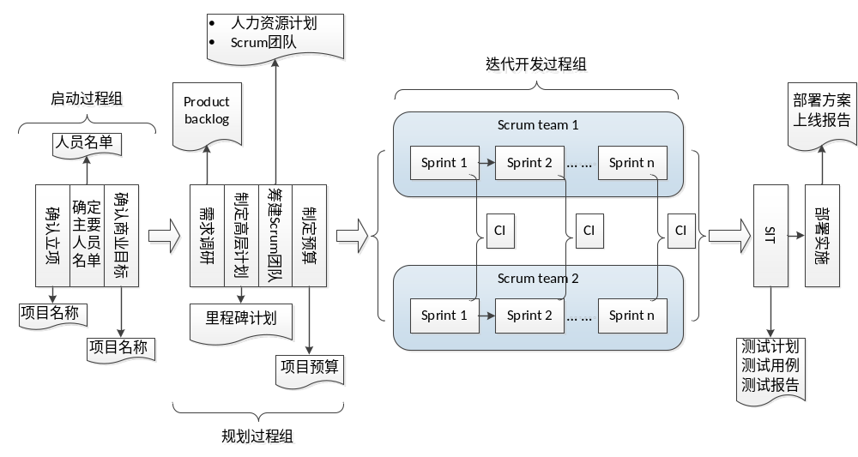

产品开发分成多个过程组：启动过程组，规划过程组，迭代开发过程组，系统集成测试（SIT）过程组和部署实施过程组。
每个过程组通常包含一个或多个子过程。每个子过程有可能需要执行一次或多次。
在特定的产品开发的中可以根据需要对子过程进行适度剪裁，但是剪裁方法要得到评审组的批准确认。
不同过程组的子过程可以跟据需要同时进行。

启动过程组
获得授权，定义一个新项目或现有项目的一个新阶段，正式开始该项目或阶段的一组过程。一般包括：确认立项，确认商业目标，确定主要人员名单。

确认立项
通常是公司领导根据市场、商务或者公司战略的需要，确定建立一个新项目，或者运营产品进入一个新的开发周期。
主要责任人：公司领导。
输出：
- 口头的或者书面的立项通知/确认；
- 项目名称。
备注：项目经理负责将该部分内容记录到《项目计划》中。

确定主要人员名单
该过程是主要是确定项目启动和规划过程阶段前期投入的人力资源和相应的职责。
主要责任人：公司领导、项目经理（确定以后）
输出：
- 项目领导/总监。默认为项目启动和规划阶段的评审组组长。
- 客户经理。
- 项目经理。
- 需求调研组名单。通常包括产品负责人/产品经理（对产品需求的表现性负责）、技术人员（对产品需求的表现性负责）、QC（对产品需求的可测试性负责）。
备注：项目经理负责将该部分内容记录到《项目计划》中。

确认商业目标
该过程主要是明确产品或项目的目标和需求，为细化产品或项目范围提供一个初始的输入。
主要责任人：公司领导、客户经理
输出：
- 商业目标。可以是工作说明书，招标文件（例如，建议邀请书、信息邀请书、投标邀请书）的一部分，或合同的一部分。 须涉及：业务需要、产品范围、战略计划等。
备注：项目经理负责将该部分内容记录到《项目计划》中。

规划过程组
规划过程组应该包括：需求调研、制定高层计划、筹建Scrum 团队、制定预算、规划产品开发流程等。

需求调研
需求调研是获取产品需求的最初过程，应该包括：
● 需求调研组在客户经理的协助下，进行市场调研，竞品调研、客户调研等，记录调研结果，形成需求调研报告。需求获取的方式可以采用两阶段验证的方式进行：
 第一次需求采集：用户边叙述，一个人记录，一个人绘制用户业务流程图，用户叙述完毕，让用户确认这个流程图符合他所叙述的内容。回去后整理录音，文字和说明内容，附加到业务图上。
 第二次需求采集：我们的人叙述，让用户听，然后补充，我们的人现场修改，并记录录音和用户上次没有描述清楚的内容。回来后整理录音，文字和说明内容，完成需求采集表中的内容。
原始采集资料（包括音频、文件、照片等）必须进入配置库。
● 产品负责人根据原始的需求资料，整理分析、归纳总结出用户的需求，记录到需求跟踪表。
主要负责人：需求调研组，其中产品负责人负责整理文档
输出：
- 需求调研报告。
- 需求跟踪表。根据需要，可以对该表中的功能点进行分级。该表中的功点至少应该细化到可以作为迭代开发中使用的Product backlog。

制定高层计划
项目经理根据客户和领导的需求订立确实可行的里程碑时间计划，包括迭代开发的开始、完成时间、迭代周期，上线部署时间，验收时间等。
主要负责人：需求调研组，其中产品负责人负责整理文档
输出：
- 项目计划。根据项目需要，除了里程碑计划，还可以包括沟通计划和风险管理计划。

制定资源计划
项目经理根据需求调研过程中所得到的信息，在项目组已有成员的协助下估算产品开发所需要的人力资源。必要时可以寻求专家的帮助。资源计划是项目所需要的人力资源估算，包括但不限于Scrum团队的数量及每个团队所需的人员配置需求（职责、职位、等级，开始结束时间等）。
主要负责人：项目经理
输出：
- 人力资源计划。可以先记录在项目计划，最终需要填写到PSA系统，并以PSA系统批准确认为完成标准。
- Scrum团队。确保团队成员可以按时加入Scrum团队开始迭代开发。

制定预算
项目经理根据当前已知信息，在项目组已有成员的协助下制定的项目预算。必要时可以寻求专家的帮助。预算包括人力成本、项目费用（如差旅、招聘、培训、租房等）、第三方成本。
主要负责人：项目经理
输出：
- 预算。可以先记录在项目计划中，最终需要填写到PSA系统，并以PSA系统批准确认为完成标准。

规划产品开发流程
项目经理根据项目情况，在项目组已有成员的协助下，确定该产品或项目对开发流程怎样进行剪裁。必要时可以寻求专家的帮助。
主要负责人：项目经理
输出：
- 产品开发流程规划记录表。

迭代开发过程组
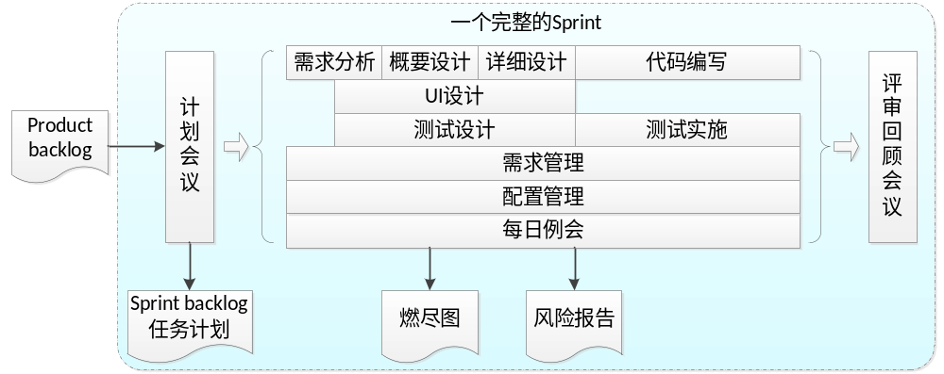迭代开发过程组由多个迭代（Sprint）组成，每个迭代周期内包括了软件过程模型中的大多数过程。每个迭代周期内的工作流程如下图所示：

每个Sprint通常的周期为2-4周。
可以有多个Scrum team同时进行开发，每个team 的sprint周期必须一致，每一个sprint里至少有一次所有team都参与的集成测试.

计划会议
Sprint开始时需要举行计划会议，一般为2-4个小时，包含两部分内容：“做什么”和“怎么做”。
第一部分，产品负责人把具有最高优先级的product backlog呈现给团队，并和开发团队一起决定接下来的Sprint中开发什么功能，即决定Sprint的backlog。只有经过客户或者评审组确认的功能，才能进入Sprint backlog。
在Sprint计划会议的第二部分，团队需要处理“怎么做”的问题。团队可以在外部专家的帮助下确定为了实现sprint backlog 需要有哪些任务，任务的预计工作量是多少。然后团队自组织进行分配、承担该列表中的工作。
主要责任人：Scrum master
输出：
- Sprint backlog。
- 任务计划。

需求分析
产品负责人根据需求调研的结果，对需求的进行分析，进一步分解细化产品的功能，形成产品的功能清单。
主要负责人：产品负责人
输出：
- 产品功能清单。使用StarUML绘制，应包括：
  - Use Case
  - 业务用例
  - 功能描述
  - 状态活动图
- 交互设计图。使用Axure绘制。
- PRD文档。

概要设计
概要设计的主要任务是把需求分析得到的结果转换为软件结构和数据结构。设计软件结构的具体任务是：将一个复杂系统按功能进行模块划分、建立模块的层次结构及调用关系。
主要责任人：设计人员
输出：
- 设计文档。包括基础架构设计、系统分层、分包定义、确定开发语言等。

详细设计
设计人员对各子系统、模块的概要设计进行细化。
主要责任人：设计人员
输出：
- 设计文档。包括：
  - 类图、时序图，
  - 对类内方法、属性的详细描述，
  - 测试过的对特殊复杂方法的微代码编写

UI设计
美术设计人员根据原型图制作产品的美术效果图。
需求分析阶段确定ui设计的基础框架，概要设计阶段启动ui设计，详细设计阶段提供具体的设计数量和目标，并在详细设计阶段完成前完成。
主要负责人：美术设计
输出：
- 高保真界面效果图

代码编写
从模型中导出代码后，再进行代码的填充，实现具体功能，并进行单元测试和联调，尽可能的减少bug。
主要负责人：开发人员
输出：
- 代码。必须遵守代码编写规范。
- 单元测试用例

测试设计
根据需求分析、概要设计的结果，确定测试方法、测试工具、测试覆盖范围和要求，制定测试方案，编写测试计划和测试用例。
主要负责人：测试人员
输出：
- 测试计划。包括测试方法、测试工具、测试覆盖范围和要求。
- 测试用例。

测试实施
测试人员进行系统的各级测试，包括：
- 单元测试
- 集成测试
- 系统测试
一般情况下，该阶段的测试主要为自动化和人工相结合的集成测试和简单的系统测试。
集成测试在系统达到一定阶段的时候采取自动化测试工具来完成每日集成和构建测试。
主要负责人：测试人员
输出：
- 测试报告。测试出的缺陷应该记录在缺陷跟踪系统。测试报告主要包括测试执行情况与记录、对测试结果的分析和总结，也可以根据需要包含所有测试用例的测试结果。

需求管理
需求管理员标记需求，并跟踪需求的完成情况，形成报告汇报给用户方和主管领导。
主要负责人：需求管理员
输出：
- 需求跟踪表

配置管理
所有的开发工件、资源都要进入配置库统一管理。
任务安排和分配后，承接人只能从配置库获取所需资源进行后续工作任务的完成。
所有工件的修改变更过程都要随时提交到配置库，实现统一配置管理，保障代码和文档以及开发过程的基础安全性。
主要负责人：配置管理员
输出：
- 配置库

每日例会
每日例会是指团队每天进行15分钟的碰头会。会议上，每个团队成员需要汇报以下三个问题：
- 从上次会议到现在都完成了哪些工作；
- 下次每日例会之前准备完成什么；
- 工作中遇到了哪些障碍。
例会后，Scrum master应该发布燃尽图和风险报告。
主要负责人：Scrum master
输出：
- 燃烬图
- 风险报告

评审回顾会议
Sprint末尾时要举行Sprint评审会议，一般为3-6小时，会议内容包括：
- 产品负责人确定完成了哪些工作和剩余哪些工作。
- 讨论在Sprint中哪些工作进展顺利、遇到了什么问题、问题是如何解决的。
- 团队演示完成的工作并答疑。
- 产品负责人和与会人员讨论product backlog，并根据不同的速率计划出可能的完成日期。
- 团队成员讨论对自己的开发过程的改进意见和建议，可以使下一个Sprint的效率更高、更易工作。
主要负责人：Scrum Master
输出：
- 会议记录

SIT过程组
SIT过程组，包括SIT的测试设计和测试实施。
在产品正式上线前，至少要进行一次SIT测试。在有条件或者有需要的时候可以增加SIT的频率。

SIT测试设计
根据需求分析的结果，确定测试方法、测试工具、测试覆盖范围和要求，制定测试方案，编写测试计划和测试用例。
主要负责人：测试人员
输出：
- 测试计划。
- 测试用例。

SIT测试实施
测试人员根据测试计划和测试用例执行SIT测试，并输出测试结果。
主要负责人：测试人员
输出：
- 测试计划。
- 测试报告。测试出的缺陷应该记录在缺陷跟踪系统。测试报告主要包括测试执行情况与记录、对测试结果的分析和总结，也可以根据需要包含所有测试用例的测试结果。

部署实施过程组
部署实施过程组应该包括部署相关的规划和实施。

规划部署
根据产品和项目的需求，参考各级设计文档，对上线部署进行规划，包括环境、准备、方案和步骤等。
主要负责人：实施人员
输出：
- 上线部署方案

实施部署
根据上线部署方案实施部署。
主要负责人：实施人员
输出：
- 上线报告

过程输出汇总
过程组 | 过程 | 输出 | 责任人 | 文档要求
启动 | 确认立项 | 项目名称 | 公司领导 | 见项目计划
启动 | 确定主要人员名单 | 主要人员名单 | 公司领导  项目经理 | 见项目计划
启动 | 确认商业目标 | 商业目标 | 公司领导  客户经理 | 见项目计划
规划 | 需求调研 | 需求调研报告 | 产品负责人 | 参见5.2.1  需求调研报告
规划 | 需求调研 | 需求跟踪表 | 产品负责人 | 参见5.2.2需求跟踪表
规划 | 制定高层计划 | 项目计划 | 项目经理 | 参见5.2.3项目计划
规划 | 筹建Scrum团队 | 人力资源计划 | 项目经理 | PSA填写
规划 | 筹建Scrum团队 | Scrum团队 | 项目经理
规划 | 制定预算 | 预算 | 项目经理 | PSA填写
规划 | 规划产品开发流程 | 产品开发流程规划表 | 项目经理 | 参见5.2.4产品开发流程规划记录表
迭代开发 | 计划会议 | Sprint backlog | Scrum Master | 参见5.2.5  Sprint backlog，任务计划，燃尽图，
迭代开发 | 计划会议 | 任务计划 | Scrum Master | 参见5.2.5  Sprint backlog，任务计划，燃尽图，
迭代开发 | 每日例会 | 燃尽图 | Scrum Master | 参见5.2.5  Sprint backlog，任务计划，燃尽图，
迭代开发 | 每日例会 | 风险报告 | Scrum Master | 参见5.2.6风险报告
迭代开发 | 需求分析 | 产品功能清单 | 产品负责人 | 参见5.2.7  产品功能清单
迭代开发 | 需求分析 | 交互设计图 | 产品负责人
迭代开发 | 需求分析 | PRD文档 | 产品负责人 | 参见5.2.8PRD文档
迭代开发 | 概要设计 | 设计文档 | 设计人员 | 参见5.2.9设计文档
迭代开发 | 详细设计 | 设计文档 | 设计人员 | 参见5.2.9设计文档
迭代开发 | UI设计 | 高保真界面效果图 | 美术设计
迭代开发 | 代码编写 | 代码 | 开发人员
迭代开发 | 代码编写 | 单元测试用例 | 开发人员
迭代开发 | 测试设计 | 测试计划 | 测试人员 | 参见5.2.10测试计划
迭代开发 | 测试设计 | 测试用例 | 测试人员 | 参见5.2.11测试用例
迭代开发 | 测试实施 | 测试报告 | 测试人员 | 参见5.2.12测试报告
迭代开发 | 需求管理 | 需求跟踪表 | 需求管理员 | 参见5.2.2需求跟踪表
迭代开发 | 配置管理 | 配置库 | 配置管理员
迭代开发 | 评审回顾会 | 会议纪要 | Scrum Master | 参见5.2.13会议纪要
SIT | 测试设计 | 测试计划 | 测试人员 | 参见5.2.10测试计划
SIT | 测试设计 | 测试用例 | 测试人员 | 参见5.2.11测试用例
SIT | 测试实施 | 测试报告 | 测试人员 | 参见5.2.12测试报告
部署实施 | 规划部署 | 上线部署方案 | 实施人员 | 参见5.2.14  上线部署方案
部署实施 | 实施部署 | 上线报告 | 实施人员 | 参见5.2.15上线报告

文档

命名要求
文档的命名统一使用：
项目名称 + “-” + 文档内容 + 版本号（可选）+ 日期（可选）
一般情况下，为了便于配置库对文档进行跟踪，文档命名不要带有日期和版本号。
如果文档需要提交给外部组织（如客户），且外部组织对命名有规定，则需要遵守外部组织的规定。

文档模板
所有的参考文档和模板都在：
https://github.com/txfan/smart/tree/master/docs/rules/%E4%BA%A7%E5%93%81%E5%BC%80%E5%8F%91%E6%B5%81%E7%A8%8B/%E6%A8%A1%E6%9D%BF
Git访问权限的问题，请联系范同祥。

需求调研报告
参考《模板-产品需求调研报告》

需求跟踪表
参考《模板-需求跟踪表》

项目计划
参考《模板-项目计划》

产品开发流程规划记录表
参见《产品开发流程规划记录表》

Sprint backlog，任务计划，燃尽图，
推荐使用《模板-ph_product_sprint_backlog》，在时间紧张的情况下，可以使用《模板-任务计划》

风险报告
参考《模板-Scrum风险评估报告》

产品功能清单
使用UML绘制的文档参考参考《设计文档》目录下《设计模型.uml》的Use Case Model部分。
也可以贴到word文档中，参考《模板-产品功能清单》

PRD文档
参考《模板-软件产品需求说明书》

设计文档
参考《设计文档》目录。
内部设计文档主要使用word或者ppt格式描述开发语言、系统架构、系统分层，参见《内部-软件设计说明》。类图、时序图等其他内容使用UML进行描述，参见《设计模型.uml》。
如果项目需要对外发布设计文档，则要使用《模板-软件系统设计说明书》、《模板-概要设计说明书》、《模板-详细设计说明书》。

测试计划
参考《模板-测试计划》

测试用例
参考《模板-测试用例》

测试报告
内部测试报告参考《测试管理规定》的要求。
如果项目需要对外发布测试报告，参考《模板-测试报告》。

会议纪要
参考《模板-会议纪要》

上线部署方案
参考《模板-系统上线部署方案》

上线报告
参考《样例-上线报告》

